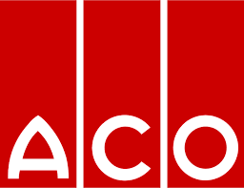
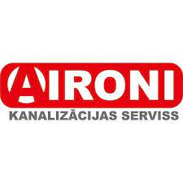
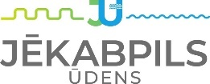
PROGRAMMA
Seminārs ir bez maksas. Reģistrācija līdz 21.11.2022. uz e-pastu: info@jekabpilsudens.lv
9.30 - 10.00 | Reģistrācija, kafija un uzkodas
10.00 - 10.05 | Ievadvārdi
10.05. -10.35 | Normatīvie akti un tauki centralizētajā kanalizācijas sistēmā  Artūrs Smagars, SIA “Jēkabpils ūdens” valdes loceklis
10.40. -11.10 | Notekūdeņu apsaimniekošanas risinājumi sabiedriskās ēdināšanas uzņēmumu vajadzībām  Raimonds Stumburs, SIA “ACO Nordic” vadītājs
11.15. – 11.35. | "Ūdens-tauku maisījuma savākšana utilizēšanai"  Aironi, SIA direktors Kaspars Krūmiņš
11.40.-12.30 | Diskusija un atbildes uz jautājumiem

Svarīgi!
*Ja būsiet reģistrējies, tomēr kādu iemeslu dēļ uz semināru netiksiet, lūdzu, informējiet organizatorus, rakstot e-pastu uz info@jekabpilsudens.lv vai zvanot pa tālr. 25578934!
*Jautājumiem: Elīna Serkova, SIA "Jēkabpils ūdens" referente, e-pasts: info@jekabpilsudens.lv, mob.t. +371 25578934.
* Pasākuma laikā var tikt uzņemtas fotogrāfijas un video, lai publicētu mājas lapā www.jekabpilsudens.lv un plašsaziņas līdzekļos.

